Kantonese mie met varkenshaas

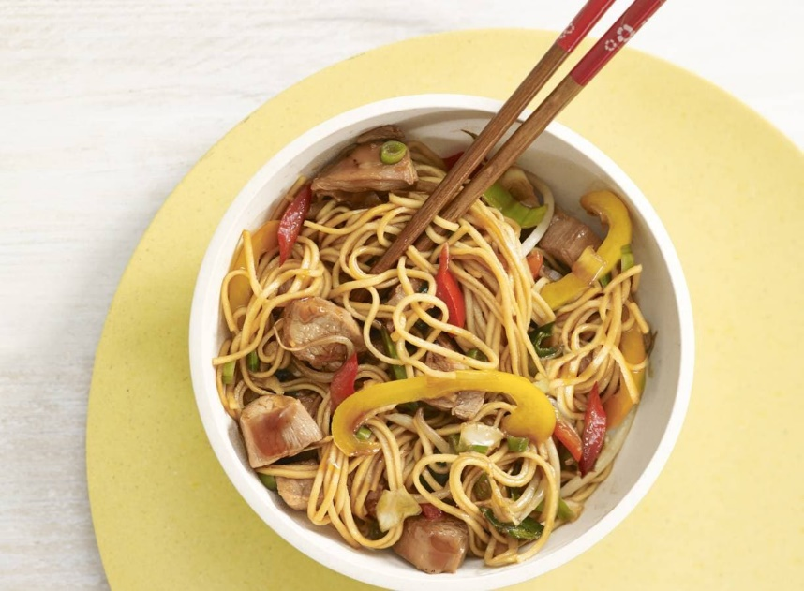

Ingrediënten 4 personen:
• 3 el sojasaus
• 2 el oestersaus
• 2 tl vloeibare honing
• 300 g varkenshaas
• 250 g Chinese mie
• 3 el zonnebloemolie
• 400 g Chinese wok groente taugé-rode paprika
• 1 gele paprika

Aan de slag:
Meng de sojasaus, oestersaus, honing en nootmuskaat tot een marinade. Snijd de varkenshaas in blokjes. Schep de varkenshaas door de marinade. Bereid de mie volgens de aanwijzingen op de verpakking.
Verhit de olie in een wok. Schep de varkenshaas uit de marinade, bewaar de marinade. Bak de varkenshaas al omscheppend 2 min. Snijd de paprika in reepjes. Voeg de roerbakmix en paprika toe en bak nog 4 min.
Voeg de marinade en mie toe en verwarm nog 2 min. Verdeel over de kommen.

